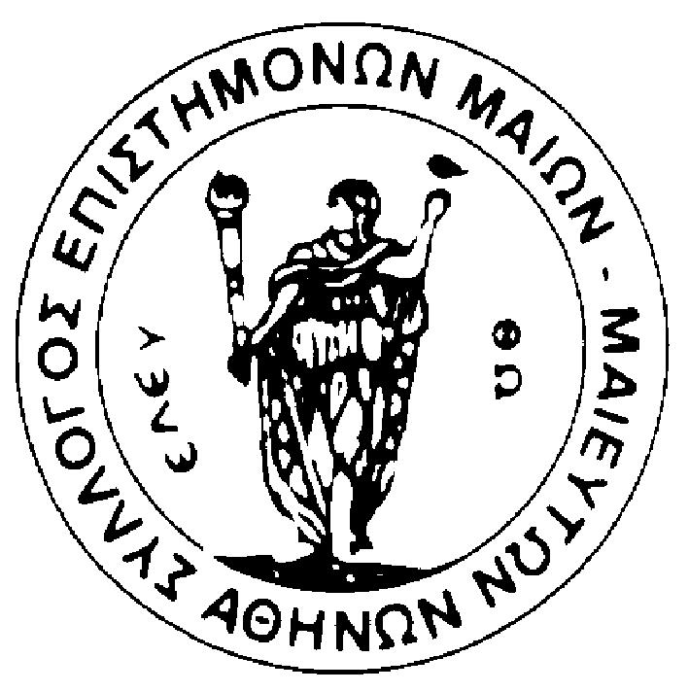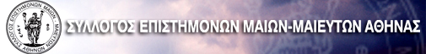
(Ν.Π.Δ.Δ.)
ΑΡ.ΠΑΠΠΑ 2, 115-21 ΑΘΗΝΑ

ΤΗΛ.: 210 6465 691 - 210 6429 675 Fax: 210 6465 691

Email:sema-icm@otenet.gr



Παγκόσμια Ημέρα της Μαίας
5 Μαΐου 2017

ΔΕΛΤΙΟ ΤΥΠΟΥ

Το θέμα της Παγκόσμιας Ημέρας της Μαίας (IDM 2017) είναι «Μαίες, Μητέρες, Οικογένειες: Συνεργάτες Ζωής».
Η συνεργασία των Μαιών με τις γυναίκες και τις οικογένειές τους συμβάλει στη λήψη σωστών αποφάσεων, τόσο για την ασφάλεια όσο και για την ικανοποίηση από τον τοκετό.
Το μήνυμα αυτό δίνει στις μαίες πρόσθετες ευθύνες. Εκτός από υποστηρικτές γίνονται και συνοδοιπόροι των γυναικών στο ταξίδι της Ζωής.
Ο Σύλλογος μας, σε πλήρη σύμπνοια με τη Διεθνή Συνομοσπονδία Μαιών(ICM), καλεί όλους τους φορείς αλλά και τον καθένα από εμάς προσωπικά, να στηρίξουμε τη μητρότητα, την οικογένεια και το έργο των Μαιών-Μαιευτών.

Η Πρόεδρος και τα μέλη του ΔΣ του Συλλόγου Επιστημόνων Μαιών-Μαιευτών Αθήνας

